Selezione dei parametri di sincronizzazione del CANBUS

del progetto
Sistema stand-off

Destinazione d'uso: Interno/Cliente
Progetto: Sistema stand-off

ED | DATA | NOTE | APPROVATO | REDATTO
1 | 05/02/13 | - |  | L. LUCCI

Revisioni e indice

Dettaglio delle Revisioni

Ed. | Rev. | Revisore | Descrizione | Data
1 | 0 | L. Lucci |  | 05/02/13

Indice
Indice generale
1Revisioni e indice 3
1.1Dettaglio delle Revisioni 3
1.2Indice 3
2Introduzione 4
2.1Oggetto e scopo 4
3Comprendere la temporizzazione dei bit nel CANBUS 5
3.1Terminologia 5
3.1.1Nominal Bit Time 5
3.1.2Segmento di sincronizzazione 5
3.1.3Segmento di propagazione 5
3.1.4Segmento Fase 1 e Segmento Fase 2 5
3.1.5Punto di campionamento 5
3.1.6Tempo di elaborazione dell'informazione 5
3.1.7Larghezza del salto di sincronizzazione 5
3.1.8Time Quantum 6
4Sincronizzazione del CANBUS 7
4.1Algoritmo per il calcolo dei parametri del tempo di bit 7
4.2Tempo minimo ammesso per il segmento di propagazione 8
4.2.1Tempo di propagazione della linea 8
4.2.2Tempo di ritardo in trasmissione 8
4.2.3Tempo di ritardo in ricezione 10
4.2.4Tempo di propagazione 10
4.3Scelta della frequenza di clock del sistema CAN 10
4.4Calcolo del PROP_SEG 11
4.5Determinare PS1 e PS2 11
4.6Valore di SJW 11
4.7Calcolo della tolleranza dell'oscillatore 11
4.7.1Calcolo della tolleranza dell'oscillatore del microcontrollore 11
5Conclusioni 13

Introduzione
Il protocollo CANBus rappresenta una valida alternativa ad altre tipologie di bus di campo con evidenti vantaggi soprattutto se confrontato con sistemi basati su RS232 i RS485. Esistono diverse soluzioni per la sua implementazione ed il modulo integrato in alcuni microcontrollori della Microchip ne sono una variante.
Lo studio che seguirà verrà basato sulla “Scheda Interfaccia CANBUS” che utilizza un PIC18F46K80 con CANBUS integrato. Per ottenere la massima affidabilità della comunicazione, stabiliti alcuni parametri come la lunghezza della linea, è necessario configurare all'avvio dei parametri che consentano di mantenere il modulo sincronizzato agli altri.

Oggetto e scopo
Lo scopo di questo documento è lo studio dei parametri ottimi del modulo CANBUS in modo da consentire una comunicazione esente da errori causati dalla deviazione dei valori nominali dei componenti e dagli effetti di propagazione della linea.

Comprendere la temporizzazione dei bit nel CANBUS
Il CAN è un protocollo di comunicazione asincrono con una codifica del tipo NRZ. Esiste una stretta relazione tra i parametri di temporizzazione, il ritardo di propagazione sul bus e la tolleranza dell'oscillatore, quindi è necessario adattare la configurazione del modulo ad ogni nuova applicazione.

Terminologia
La temporizzazione del bit nel CAN è ottenuta attraverso la sua suddivisione in segmenti non sovrapponibili, ognuno costituito da unità chiamate “Time Quanta” o T_{Q}. Il Bit Rate Nominale (NBR) è definito come il numero di bit al secondo trasmesso da un trasmettitore ideale senza risincronizzazione. Di seguito viene riportata la terminologia utilizzata come da [1].

Nominal Bit Time
Il Nominal Bit Time (NBT), o t_{bit}, è somma di segmenti non sovrapponibili predefiniti:

All'NBT sono associati: il punto di campionamento, il Synchronization Jump Width (SJW) ed il tempo di processamento (IPT), descritti di seguito.

Segmento di sincronizzazione
Il segmento di sincronizzazione (SyncSeg) è il primo segmento del NBT ed è usato per sincronizzare i nodi sul bus. Il fronte del bit dovrebbe presentarsi in questo frangente che si suppone di lunghezza fissa ad 1T_{Q}.

Segmento di propagazione
Il segmento di propagazione (PropSeg) è stato inserito per compensare i ritardi dovuti al mezzo di interconnessione tra nodi. Il ritardo di propagazione è definito come il doppio del tempo di propagazione dei segnali, compreso il ritardo associato al driver. Il PropSeg può essere impostato da 1 a 8 T_{Q}.

Segmento Fase 1 e Segmento Fase 2
I due segmenti fase, PS1 e PS2, sono usati per compensare l'errore di fase sul bus. PS1 può essere allungato o PS2 accorciato dal risincronizzatore. PS1 è configurabile da 1 a 8 T_{Q} e PS2 da 2 a 8 T_{Q}.

Punto di campionamento
Il punto di campionamento rappresenta il momento in cui il livello logico del bit viene letto ed interpretato ed è situato alla fine del Segmento Fase 1. Questo non vale nel caso il modulo sia configurato per campionare tre volte a bit. In questo caso vengono aggiunti altri due punti di campinamento a mezzo T_{Q} prima della fine del PS1 e il valore del bit viene assegnato attraverso una decisione maggioritaria.

Tempo di elaborazione dell'informazione
Il tempo di elaborazione dell'informazione è quello richiesto dalla logica per determinare il livello del bit appena campionato. L'IPT inizia dal punto di campionamento, viene misurato in T_{Q} ed ha una durata fissa di 2T_{Q}. Quindi:

Larghezza del salto di sincronizzazione
La larghezza del salto di sincronizzazione (SJW) aggiusta il clock del bit secondo l'esigenza per mantenere la sincronizzazione con il messaggio trasmesso.

Time Quantum
Ogni segmento è formato da un tempo di bit scandito da una unità chiamata Time Quantum (T_{Q}). La lunghezza di ogni T_{Q} è basata sul periodo dell'oscillatore (t_{OSC}). Il minimo T_{Q} possibile è il doppio del periodo dell'oscillatore principale. Questo parametro può essere variato attraverso il Baud Rate Prescaler (BRP), come mostrato di seguito:

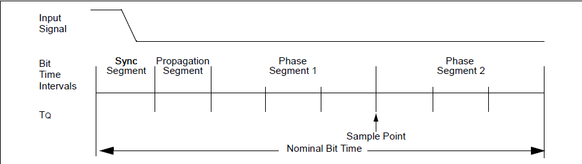Figura 3.1: Suddivisione temporale di un bit nel CAN

Sincronizzazione del CANBUS
La selezione del tempo di bit coinvolge considerazione di varia natura sul sistema. Per ottenere una corretta sincronizzazione tra nodi è necessario impostare opportunamente in segmento di propagazione in modo che un eventuale ritardo sulla linea, o causato dal driver, consenta di ottenere il valore esatto del bit preso nel punto di campionamento. Questa esigenza impone un trade-off tra il massimo bit rate raggiungibile e il massimo ritardo di propagazione causato dalla lunghezza della linea e dalle caratteristiche del driver. La massima velocità di trasmissione è influenzata anche dalla tolleranza della sorgente di clock del CAN.

Algoritmo per il calcolo dei parametri del tempo di bit
I seguenti punti, presi da [2], forniscono un metodo per determinare i parametri ottimi per il tempo di bit che soddisfino i requisiti di campionamento.
- Determinare il tempo minimo ammesso per il segmento di propagazione.
Ottenere il massimo ritardo di propagazione dell'interfaccia fisica sia per il trasmettitore che per il ricevitore dal datasheet del produttore. Calcolare il ritardo di propagazione del bus moltiplicando la lunghezza massima della linea del bus per il ritardo di propagazione del segnale del cavo. Usare questi valori per calcolare t_{PROG_SEG} usando l'equazione:
t_{PROG_SEG} = 2(t_{BUS} + t_{tx} + t_{rx})
- Scegliere la frequenza di clock del sistema CAN.
Siccome questa viene derivata dalla frequenza del microcontrollore, la frequenza è limitata da tutti i numeri multipli interi della frequenza di sistema. Il clcok è scelto così che il tempo di bit nominale (NBT) sia un numero intero del Time Quanta (periodo di clock del CAN) da 8 a 25.
- Calcolare la durata del PROP_SEG.
Dall'equazione:

si ricava il numero di T_{Q} richiesti per il segmento di propagazione . Se il risultato è maggiore di 8, allora si torni al punto 2 e si scelga una frequenza per il sistema CAN più bassa
- Determinare PS1 e PS2.
Dal numero di T_{Q} per bit ottenuto al punto 2, sottrarre il PROPA calcolato al punto 3 più 1 T_{Q} per il segmento sincronizzazione. Se il numero rimanente è minore di 3 allora tornare al punto 2 e selezionare una frequenza più alta per il sistema CAN. Se, invece, il numero è dispari e maggiore di 3, allora aggiungere 1 al PROPA e ricalcolare il tutto. Se il numero è uguale a 3 allora impostare PS1 a 1 e PS2 a 2 con un solo punto di campionamento. Altrimenti dividere il risultato per due ed assegnarlo a PS1 e PS2.
- Determinare SJW.
SJW viene scelto come il numero più piccolo tra 4 e PS1.
- Calcolare la tolleranza richiesta all'oscillatore dalle equazioni:

Nel caso in cui PS1 > 4 T_{Q} è consigliato ripetere i passi da 2 a 6 con valori più grandi per il prescaler, per esempio con un periodo T_{Q} più piccolo, in quanto si traduce in requisiti per l'oscillatore meno stringenti. Se il prescaler è già uguale ad 1 e si ha la necessità di ridurre la tolleranza richiesta dell'oscillatore, la sola opzione rimanente è aumentare la frequenza della sorgente di frequenza.

Tempo minimo ammesso per il segmento di propagazione
Per avere un'idea del tempo minimo per il segmento di propagazione si deve conosce tre parametri caratteristici del sistema:
- tempo di propagazione sulla linea
- tempo di ritardo in trasmissione
- tempo di ritardo in ricezione

Tempo di propagazione della linea
Per la seguente trattazione, non avendo cognizione dell'implementazione finale del sistema, ma solo del dispositivo utilizzato, si prenderà come riferimento un tempo di propagazione della linea di 5 10⁹ sm⁻¹. Per il progetto stand-off è ragionevole pensare che la distanza massima tra due dispositivi CAN sia di 10m, quindi il relativo ritardo di propagazione della linea sarà:

Tempo di ritardo in trasmissione
Il componente che influenza questo parametro è il driver MCP2551 della Microchip. Di seguito vengono riportate i tempi di risposta estrapolati dal datasheet [3]:
AC Specifications |  |  | Electrical Characteristics:  Industrial (I): T_{AMB} = -40°C to +85°C V_{DD} =4,5V to 5,5V  Extended(E): T_{AMB} = -40°C to +125°C V_{DD} =4,5V to 5,5V
Param  no. | Sym | Characteristic | Min | Max | Units | Conditions
1 | t_{BIT} | Bit Time | 1 | 62,5 | μs | V_{RS} = 0V
2 | f_{BIT} | Bit Frequency | 16 | 1000 | kHz | V_{RS} = 0V
3 | TtxL2bus(d) | Delay TXD to bus active | - | 70 | ns | -40°C ≤ T_{AMB} ≤ +125°C,  V_{RS} = 0V
4 | TtxH2bus(r) | Delay TXD to bus inactive | - | 125 | ns | -40°C ≤ T_{AMB} ≤ +85°C,  V_{RS} = 0V
4 | TtxH2bus(r) | Delay TXD to bus inactive | - | 170 | ns | -40°C ≤ T_{AMB} ≤ +125°C,  V_{RS} = 0V
5 | TtxL2rx(d) | Delay TXD to receive active | - | 130 | ns | -40°C ≤ T_{AMB} ≤ +125°C,  V_{RS} = 0V
5 | TtxL2rx(d) | Delay TXD to receive active | - | 250 | ns | -40°C ≤ T_{AMB} ≤ +125°C,  R_{S} = 47 kΩ
6 | TtxH2rx(r) | Delay TXD to receiver inactive | - | 175 | ns | -40°C ≤ T_{AMB} ≤ +85°C,  V_{RS} = 0V
6 | TtxH2rx(r) | Delay TXD to receiver inactive | - | 225 | ns | -40°C ≤ T_{AMB} ≤ +85°C,  R_{S} = 47 kΩ
6 | TtxH2rx(r) | Delay TXD to receiver inactive | - | 235 | ns | -40°C ≤ T_{AMB} ≤ +125°C,  V_{RS} = 0V
6 | TtxH2rx(r) | Delay TXD to receiver inactive | - | 400 | ns | -40°C ≤ T_{AMB} ≤ +125°C,  R_{S} = 47 kΩ
7 | SR | CANH, CANL slew rate | 5,5 | 8,5 | V/μs | R_{S} = 47 kΩ
10 | t_{WAKE} | Wake-up time from standby (Rs pin) | - | 5 | μs
11 | TbusD2rx(s) | Bus dominant to RXD low (standby mode) | - | 550 | ns | V_{RS} = +4V
12 | C_{IN}(CANH)  C_{IN}(CANL) | CANH; CANL input capacitance | - | 20 (typical) | pF | 1 Mbit/s data rate
13 | C_{DIFF} | Differential input capacitance | - | 10 (typical) | pF | 1 Mbit/s data rate
14 | TtxL2busZ | TX Permanent Dominant Timer Disable Time | 1,25 | 4 | ms
15 | TtxR2pdt(res) | TX Permanent Dominant Timer Reset Time | - | 1 | μs | Rising edge on TXD while device is in permanent dominant state
Tabella 4.1: Caratteristica ac per MCP2551

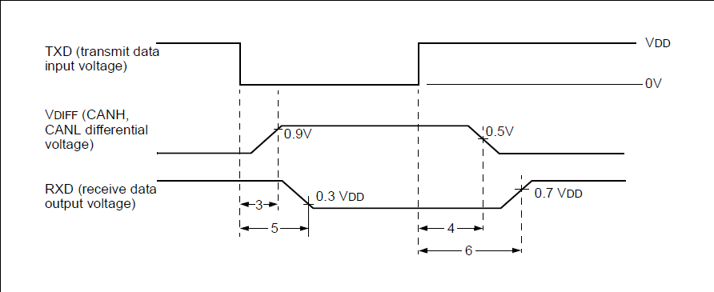Figura 4.1: Diagramma dei tempi per la caratteristica ac del MCP2551
In riferimento alla tabella Tabella 4.1, si considera il parametro 4 il valore cercato, essendo il tempo più rilassato tra il ritardo di risposta alla transizione basso-alto e quello alto-basso. Prendendo come valido quello riferito alla versione Industrial, il tempo di ritardo in trasmissione risulta essere:
t_{TX} = 125 ns

Tempo di ritardo in ricezione
Sempre riferendosi alla tabella Tabella 4.1, il tempo di ritardo in ricezione è la differenza tra la transizione del segnale V_{DIFF} con l'analoga transizione di RXD. Il caso peggiore è rappresentato dalla differenza tra i parametri 4 e 6; quindi il tempo di ritardo in ricezione è:
t_{RX} = 60 ns

Tempo di propagazione
Sommando i risultati dei precedenti paragrafi si ottiene il tempo di propagazione:
t_{PROG} = 2(t_{Bus} + t_{TX} + t_{RX}) = 470 ns

Scelta della frequenza di clock del sistema CAN
Per lavorare correttamente con tutti i dispositivi presenti nel sistema stand-off è necessario comunicare ad una velocità pari a:
Bit rate = 1Mbit/s
mentre il microcontrollore che gestisce il modulo CAN lavora alla frequenza:
MCU clock = 64 Mhz
sapendo che:

impostando il prescaler a 3, il Time Quantum risulta pari a:
T_{Q} = 125 ns
Questo porta ad avere un moltiplicatore pari a:
NBT = BitRate/T_{Q} = (1 10⁻⁶)/(125 10⁻⁹) = 8

Calcolo del PROP_SEG
Dai risultati nei paragrafi precedenti si ricava che:
PROP_SEG = ROUND_UP(t_{PROP}/T_{Q}) = 4
che risulta minore del massimo consentito.

Determinare PS1 e PS2
Visto che i Time Quantum disponibili sono 3, i valori di PS1 e PS2 risultano forzati a:
PS1 = 1
PS2 = 2

Valore di SJW
Il parametro SJW deve essere il valore più piccolo scelto tra 4 e PS1, quindi:
SJW = 1

Calcolo della tolleranza dell'oscillatore
La tolleranza richiesta all'oscillatore è il valore minimo tra:

Quindi la tolleranza dovrà essere minore dello 0,49%.

Calcolo della tolleranza dell'oscillatore del microcontrollore
Per i microcontrollori PIC18, la Microchip specifica un jitter della fase del 2% (distribuzione Gaussiana), che si traduce in:

Il protocollo CAN usa una tecnica di bit-stuffing che inserisce un bit con una data polarità seguito da 5 bit di polarità opposta. Questo porta ad un totale di 10 bit trasmessi senza risincronizzazione (compensazione del jitter o errore di fase).
Data la natura casuale dell'errore aggiunto dello jitter, è possibile mostrare che l'errore totale tende a cancellarsi nel tempo. Per un periodo di 10 bit, è necessario aggiungere solo due intervalli di jitter per correggere l'errore indotto: uno di questi si trova all'inizio, mentre l'altro alla fine. L'effetto complessivo è mostrato in Figura 4.2.

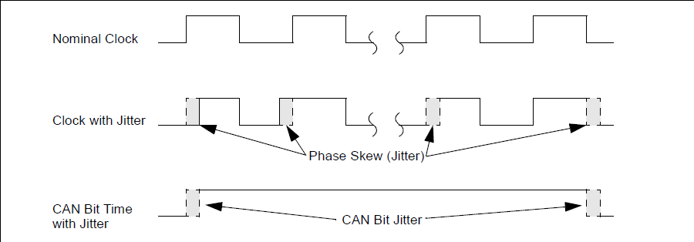Figura 4.2: Effetto del jitter di fase nel clock del microcontrollore
Come dichiarato nel datasheet del microcontrollore ([4]), la relazione tra jitter e l'errore in frequenza è dato da:

che risulta circa 100 volte inferiore a quello richiesto per il corretto funzionamento del CAN.

Conclusioni
Per una corretta sincronizzazione tra diversi dispositivi comunicanti ad 1 Mbit/s, un microcontrollore con frequenza di clock di 64MHz ed una linea non più lunga di 10m, è necessario configurare i seguenti valori:
- BRP = 3
- NBT = 8
- PROP_SEG = 4
- PS1 = 1
- PS2 = 2
- SJW = 1
- Tolleranza oscillatore = 0,49%
Di seguito vengono riportati gli stessi parametri per valori di baud rate diversi
 | BRP | NBT | PROP_SEG | PS1 | PS2 | SJW | Tolleranza  Oscillatore
125 kHz | 15 | 16 | 1 | 7 | 7 | 4 | 1,25%
250 kHz | 7 | 16 | 3 | 6 | 6 | 4 | 1,25%
500 kHz | 7 | 8 | 3 | 2 | 2 | 2 | 0,98%
1000 kHz | 3 | 8 | 4 | 1 | 2 | 1 | 0,49%

Bibliografia
1: Microchip, Understanding Microchip's CAN Module Bit Timing, 2001
2: Freescale Semiconductor, CAN bit Timing requirements, 2004
3: Microchip, MCP2551 Datasheet, 2003
4: Microchip, Datasheet PIC18F46K80, 2010

FINE DEL DOCUMENTO

